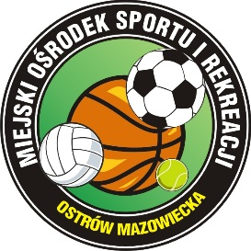
Miejski Ośrodek Sportu i Rekreacji

Plan zajęć
Poniedziałek | Wtorek | Środa | Czwartek | Piątek | Sobota | Niedziela
16³⁰  Zgrabne uda, biodra i pośladki |  | 16³⁰  Zgrabne uda, biodra i pośladki |  |  |  | 10⁰⁰  Salsa Solo
17³⁰  Joga dla kręgosłupa | 17³⁰  Joga | 17³⁰  Cardio Power Mix | 17³⁰  Joga | 17³⁰  Cardio Power Mix |  | 11⁰⁰  Salsa w parach
18⁴⁰  Joga | 19¹⁵  Fat Burning | 18³⁰  Step | 19¹⁵  Fat Burning | 18³⁰  Step
 |  | 19³⁰  Zumba |  | 19³⁰  Zumba

